附件：
培训回执

工作单位 | 姓名 | 性别 | 民族 | 职务职称 | 联系方式 | 备注

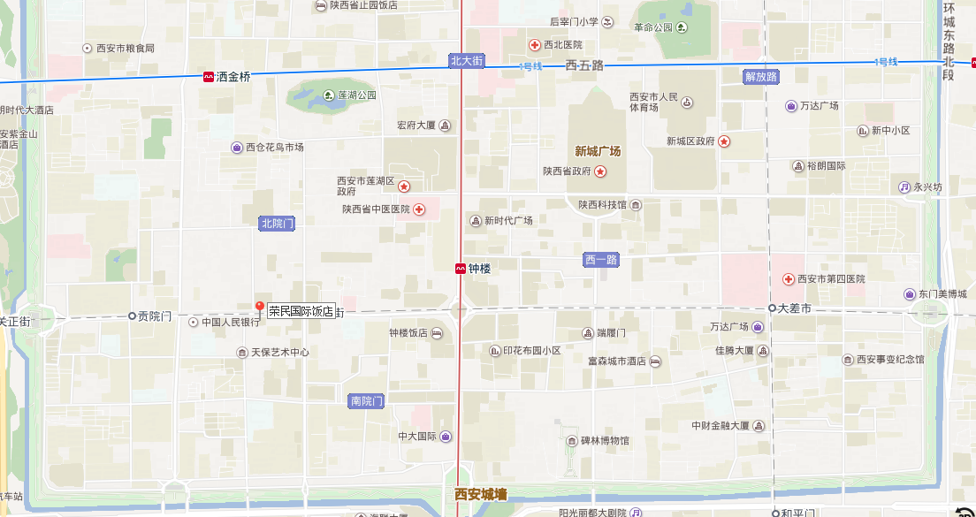
荣民国际饭店：钟楼地铁站下车，经钟楼地下盘道从“西大街南”出口出，向西直走800米左右即到。

